Информация по конкурсному заданию № 4
о проведении мероприятия, направленного на изучение краеведческого и историко-культурного наследия «Этих дней не смолкнет слава»
в муниципальном районе Уфимский район Республики Башкортостан

В селе Красный Яр Уфимского района есть замечательное историческое место – переправа 25-й стрелковой дивизии под командованием В.И.Чапаева через реку Белая. Здесь 100 лет назад во время Гражданской войны была проведена Уфимская операция, во время которой силами был отбит у белогвардейцев город Уфа, Уфимский промышленный район и созданы условия для овладения территорией Южного Урала.
В настоящее время на территории Дома-музея постоянно организовываются тематические лектории, проводятся викторины в интерактивном режиме.

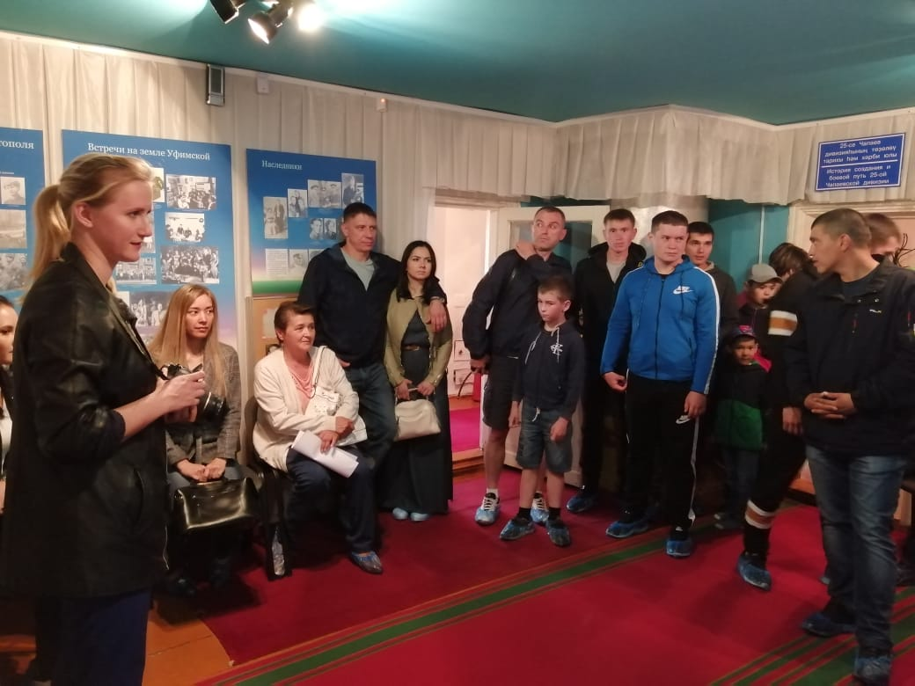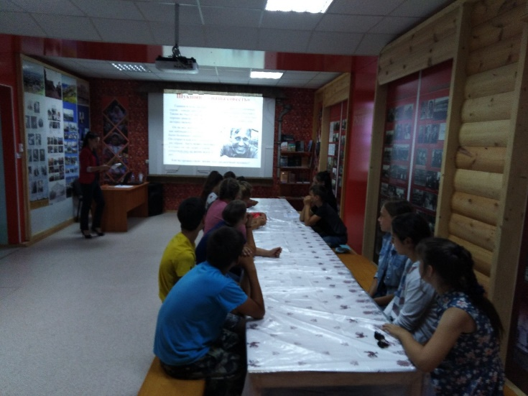

Логическим завершением лектория становится просмотр фильма «Гроза над Белой», который был снят в с. Красный Яр, а также других фильмов, провозглашающих общечеловеческие принципы в военное и послевоенное время.

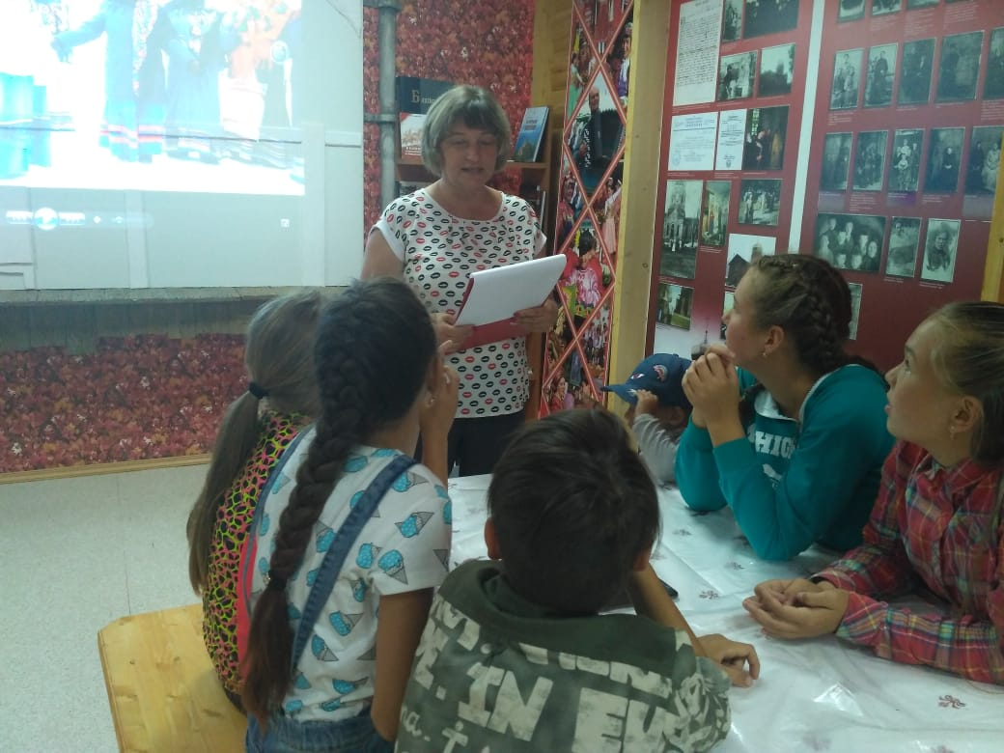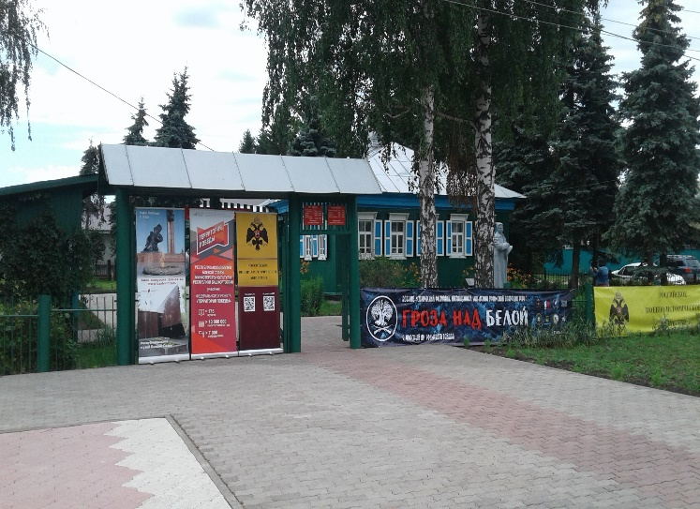
Ежегодно 7-9 июня в дни исторических боев 25-й Чапаевской дивизии в Уфимской операции музей проводит открытое мероприятие для школьников, жителей села и гостей с погружением в эпоху гражданской войны, кратким экскурсом в историческое прошлое этих событий, концертно-игровой программой, флешмобом, реконструкцией военной баталии.
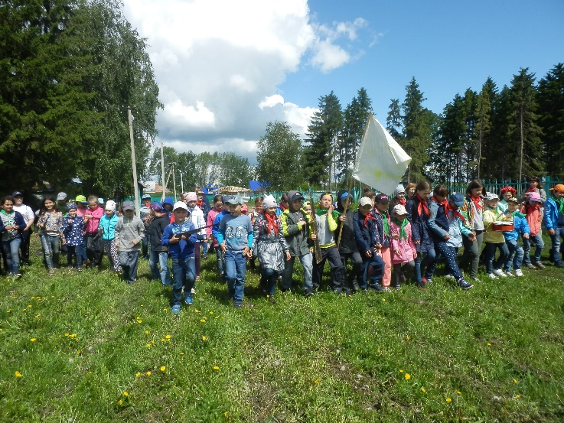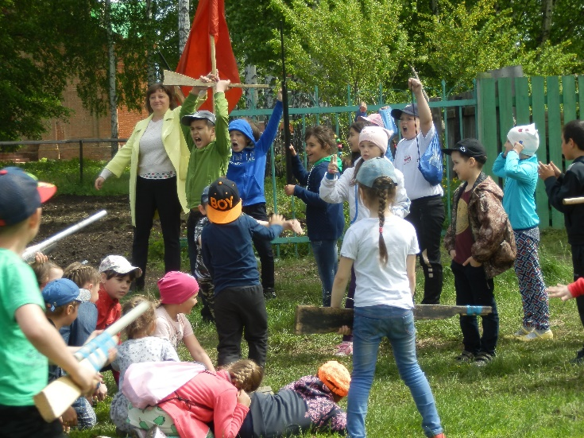

Уже с утра окрестности Красного Яра оглашаются песнями времен Гражданской войны. Мелодии «Варшавянки», «Конармейской», «Смело, товарищи, в ногу!» и другие бодро призывают желающих к участию в мероприятии. Праздник вмещает в себя торжественное открытие с небольшим экскурсом в историческое прошлое этих событий, с приветственным словом выступают Глава администрации МР Уфимский район Республики Башкортостан, глава сельского поселения и старожилы села Красный Яр.
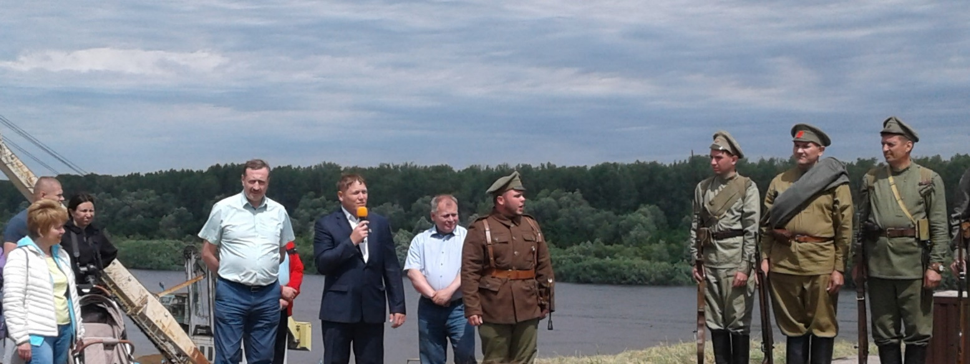

Яркий праздничный концерт продолжает программу праздника, а затем плавно переходит в танцевальный флеш-моб, даря его участникам массу положительных эмоций!

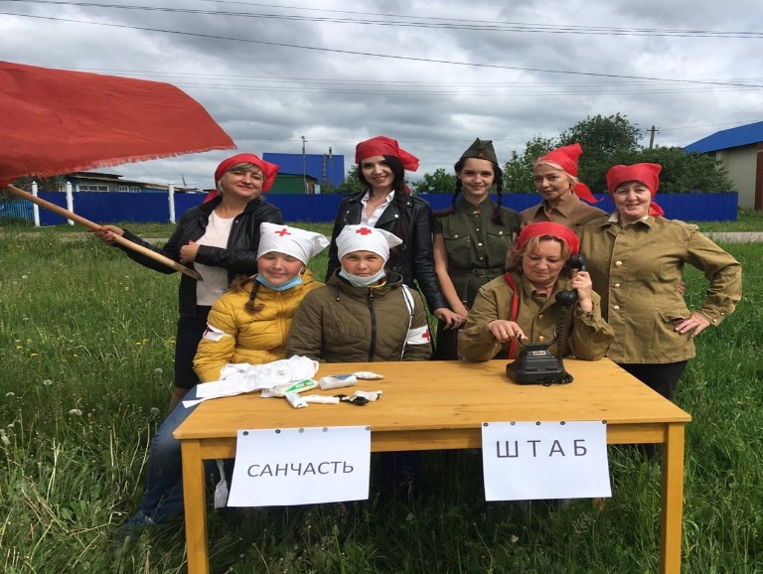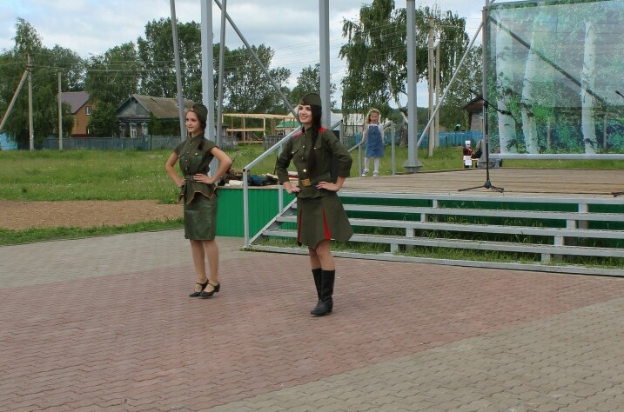

Затем организаторы разделяют детей на две команды «красных» и «белых», проводят инструктаж, выдают легкое деревянное оружие – и начинается битва! Как правило, в этих баталиях побеждают красноармейцы, которые с громкими криками «Ура!» переходят в наступление и в непродолжительном бою захватывают белогвардейское знамя.

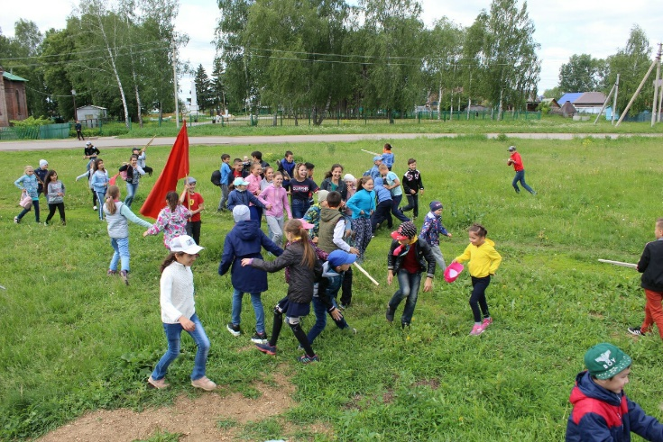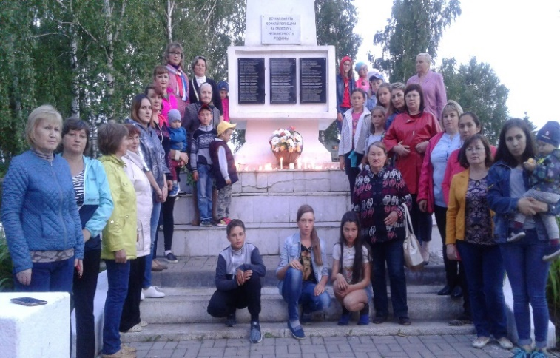

Затем участников реконструкции угощают солдатской кашей. На месте боев проводится викторина на лучшего знатока истории событий Гражданской войны. Завершается программа экскурсией в музей 25-й Чапаевской дивизии.
В 2019 году исполнилось 100 лет со дня проведения Уфимской операции в Гражданской войне, во время которой силами 25-й дивизии под командованием В.И.Чапаева был отбит у белогвардейцев город Уфа, Уфимский промышленный район и созданы условия для овладения территорией Южного Урала.
Под эгидой этого исторического события проведена реконструкция боев с приглашением профессионалов: Российского военно-исторического общества.

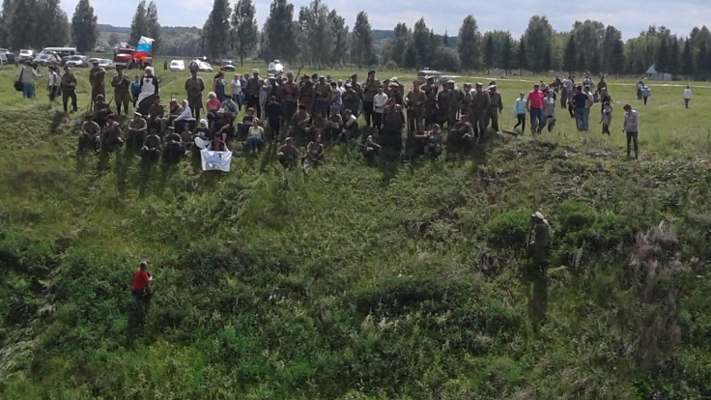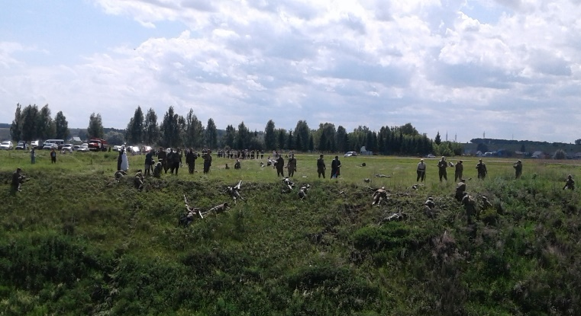

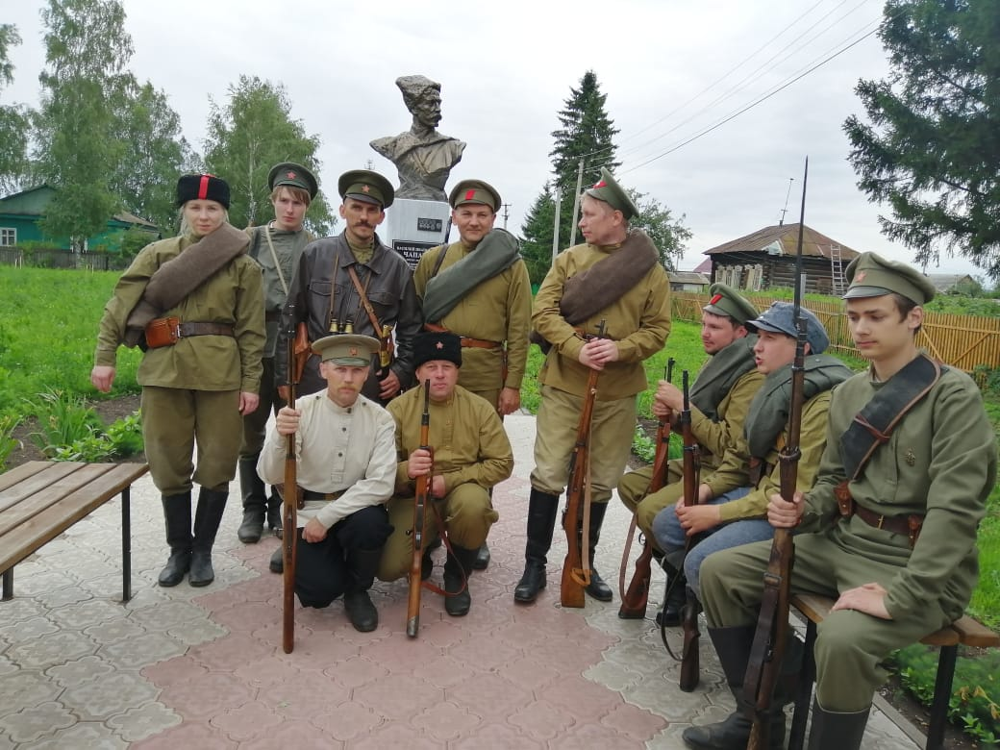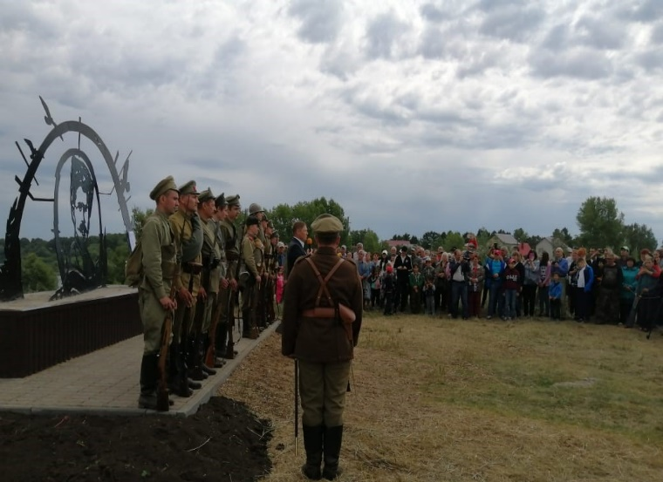

Этот день надолго запоминается своими эмоциями, неординарностью, вкусом гречневой каши и рассказом экскурсовода музея о нелегких днях, принесших вечную славу героям той исторической битвы, повернувшей историю Гражданской войны к победному завершению в пользу Красной Армии.
С целью повышения гражданского самосознания, развития патриотизма, приобщения жителей села к историческому прошлому своей малой родины ежегодно проводится конкурс макетов «Красный яр - село мое родное». Макеты изготавливаются всей семьей, каждый член семьи вносит свой посильный вклад в итоговое произведение искусства.

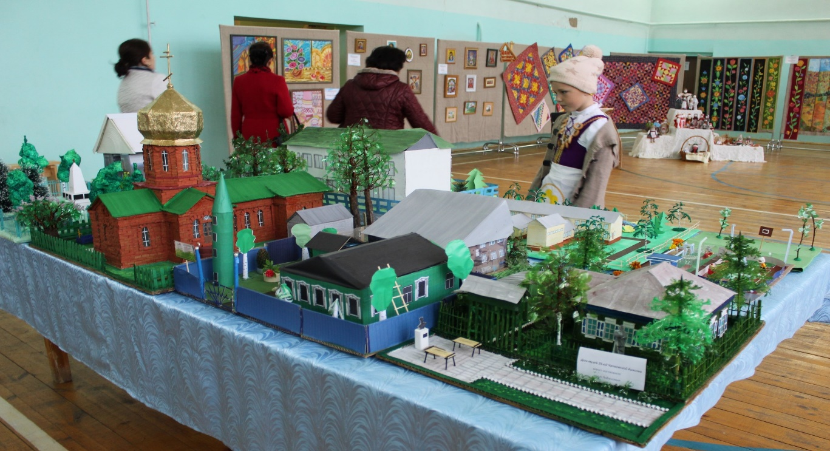

Ежегодным также является конкурс «Мое родословное древо». Старейшие семьи, стоявшие у истоков создания села Красный Яр, создали свои родословные и по праву гордятся ими!

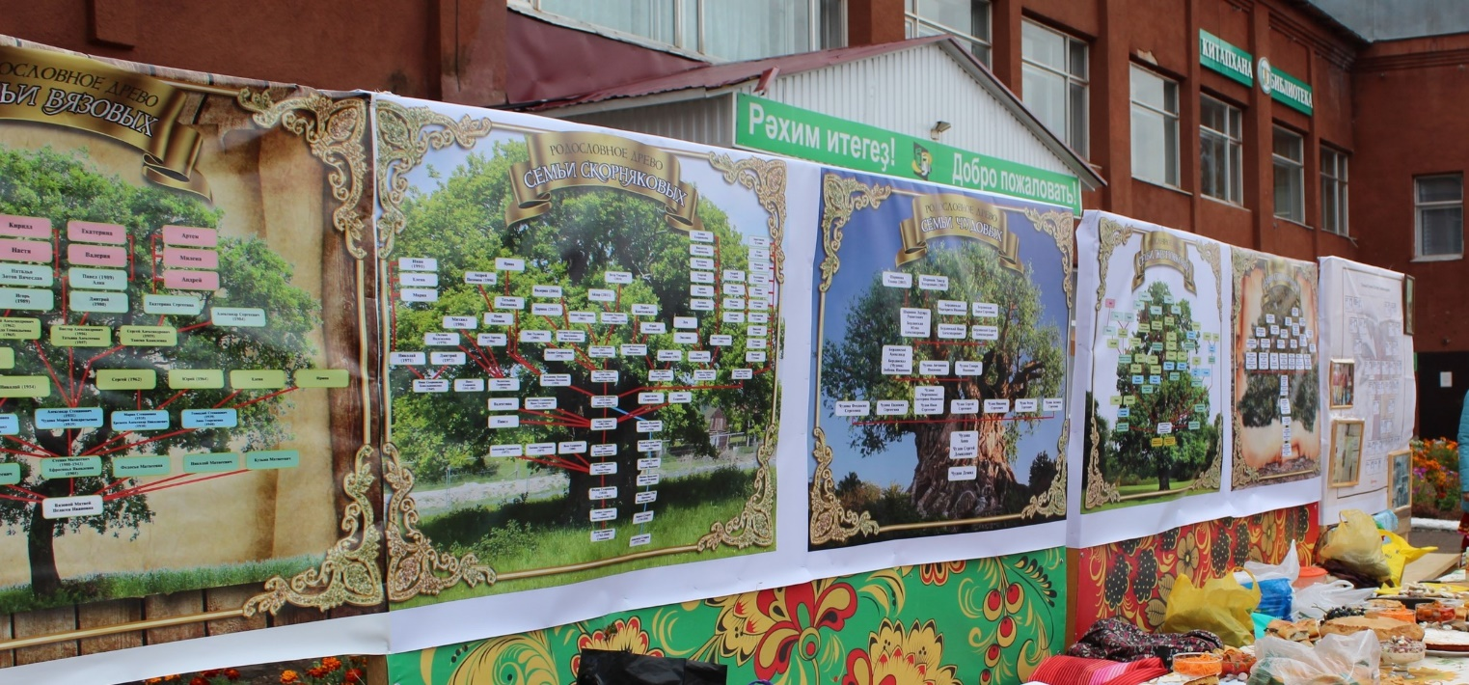

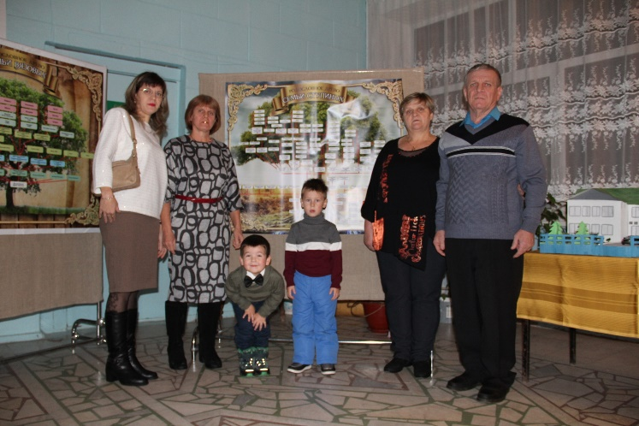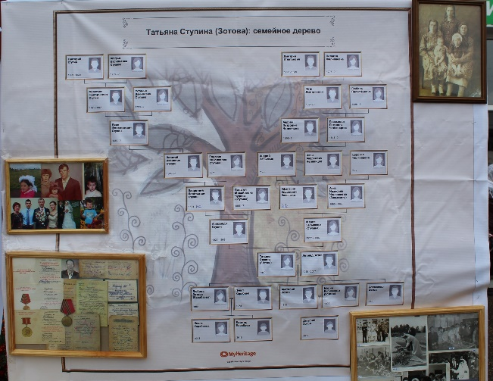

Все мероприятия проводятся совместно с сельским многофункциональным культурным центром с. Красный Яр, Русским историко-культурным центром «Красный Яр», Красноярской сельской модельной библиотекой, средней общеобразовательной школой и дошкольным учреждением с.Красный Яр.

